Continuously Variable Valve Timing (VVT)
Kontrol Cam, atau dikenal sebagai VVT, CVVT, VVTi, VANOS dan berbagai nama lainnya adalah teknik yang digunakan oleh produsen untuk memodifikasi waktu mesin valve saat mesin sedang berjalan. Tidak seperti sistem lama di mana valve timing bisa beralih antara satu dari dua pengaturan (misalnya VTEC awal dan MIVEC), VVT memungkinkan valve timing harus disesuaikan di mana saja dalam jangkauan tetap. Link Management Engine memberikan ahli "tuner" kontrol penuh Cams tersebut.

Keuntungan dari VVT: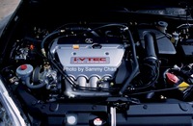
- Peningkatan kekuasaan atas seluruh rentang operasi
- Peningkatan ekonomi bahan bakar
- Peningkatan emisi
- Fleksibilitas lebih untuk tuner mesin

Apa yang terlibat
VVT membutuhkan kontrol algoritma yang canggih untuk secara tepat posisi valve timing. Valve timing disesuaikan dengan memvariasikan posisi camshaft dengan crankshaft kaitannya dengan posisi (dengan kata lain dengan memajukan atau memperlambat posisi camshaft). Posisi poros Cam biasanya dikontrol oleh katup elektronik khusus yang mengubah aliran oli mesin ke regulator posisi camshaft (yang biasanya berada di dalam cam pulley belt).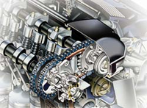Posisi Cam diukur dengan menggunakan sensor posisi cam berdedikasi dan makan kembali ke ECU. Link ECU menggunakan user algoritma kontrol PID adjustable yang terus menerus membandingkan posisi cam sebenarnya ke tuner yang diinginkan posisi cam dan secara otomatis bertindak untuk mengurangi perbedaan antara keduanya. Hal ini mengakibatkan cepat kontrol yang tepat dan stabil posisi cam.

Fitur Pengendalian link Mesin Manajemen VVT
- Sampai empat saluran kontrol independen.
- Pengaturan berbagi antara saluran (misalnya pengaturan saham untuk kedua Cams inlet dan exhaust Cams kedua).
- Kecepatan tinggi algoritma kontrol PID loop tertutup sepenuhnya merdu.
- Konfigurasi standar untuk mesin populer (berarti pengguna tidak perlu tahu bagaimana algoritma kontrol lagu lagu!).
- RPM dan Suhu lockouts untuk menonaktifkan kontrol VVT jika diperlukan.
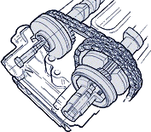

Menyiapkan VVT Kontrol
Untuk menggunakan kontrol VVT pada link ECU dua hal harus hadir untuk setiap cam yang posisi harus dikendalikan:
- Sebuah sensor posisi harus ditransfer ke Digital Input
- Sebuah katup kontrol harus ditransfer ke Output Auxiliary (tentu saja hal ini tidak diperlukan pada plug-in ECU).
Setelah kabel solenoid control VVT dan mengkonfigurasi input yang sesuai / output di PCLINK ECU akan memiliki kemampuan untuk mengukur dan posisi kontrol camshaft. Setelah ini algoritma kontrol harus disetel untuk mengoptimalkan respon dari algoritma kontrol posisi. Hal ini dapat dilakukan dengan baik memilih salah satu pilihan pra-dikonfigurasi atau manual (membutuhkan pengalaman). VVT Kontrol kemudian adalah semudah memasukkan posisi camshaft yang diinginkan untuk setiap kombinasi beban / RPM tertentu dalam tabel 3D.
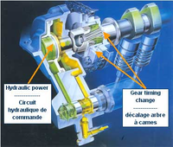

Poin lainnya:
- ECU after market dengan kontrol VVT diperlukan untuk setiap mesin yang memiliki continuously variable valve timing.
- Signifikan midrange keuntungan daya dapat dilakukan dengan mengoptimalkan posisi cam untuk daya daripada emisi (seperti yang dilakukan oleh sebagian besar produsen). "Klik" pada lembar dyno untuk melihat perubahan yang dramatis.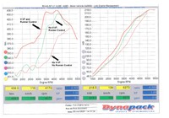

PCLINK menampilkan kontrol link VVT
Pilih gambar di bawah ini untuk melihat pemetaan control cam (gambar yang lebih besar) padaPCLINK .
